TRƯỜNG TIỂU HỌC BA TÔ:
TỔ CHỨC THÀNH CÔNG HỘI NGHỊ BAN ĐẠI DIỆN CHA MẸ HỌC SINH ĐẦU - NĂM HỌC 2026 – 2027

Hòa chung trong không khí tưng bừng, phấn khởi của những ngày đầu năm học mới, vừa qua, Trường Tiểu học Ba Tô đã long trọng tổ chức Hội nghị Ban đại diện Cha mẹ học sinh đầu năm học 2026 - 2027. Hội nghị là dịp quan trọng để nhà trường, giáo viên và đại diện phụ huynh cùng ngồi lại, chia sẻ, thảo luận và thống nhất các phương hướng, nhiệm vụ trọng tâm nhằm chăm lo tốt nhất cho hành trình học tập, rèn luyện của các em học sinh.
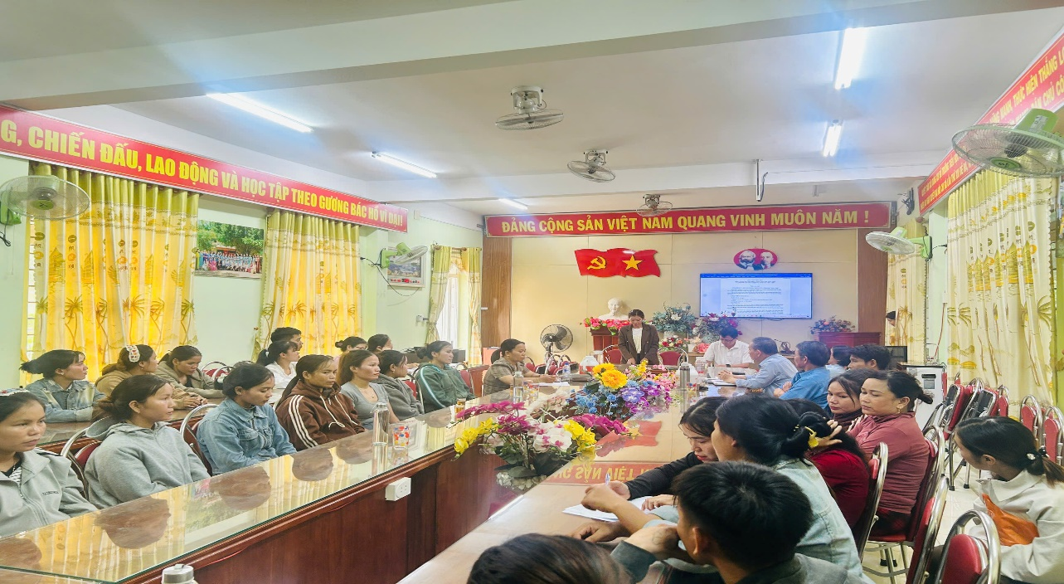
Trưởng BĐD PHHS năm học 2025 – 2026 thông qua nội dung chương trình và đọc báo tổng kết hoạt động ban đại diện cmhs năm học 2025 – 2026 và phương hướng nhiệm vụ năm học 2026 - 2027

Hội nghị diễn ra trong không khí ấm cúng, nghiêm túc và đồng thuận cao, với các nội dung trọng tâm theo từng phần cụ thể:
1. Bắt đầu hội nghị và lắng nghe định hướng từ Ban Giám hiệu
Mở đầu buổi làm việc, toàn thể đại biểu gồm Ban Giám hiệu, đại diện các giáo viên chủ nhiệm và Ban đại diện cha mẹ học sinh các lớp đã tập trung đông đủ. Trong không gian trang trọng của phòng họp, đại diện Ban Giám hiệu nhà trường đã phát biểu mở đầu, gửi lời cảm ơn chân thành đến sự đồng hành của quý phụ huynh trong suốt thời gian qua, đồng thời phổ biến những định hướng lớn của nhà trường trong năm học 2026 - 2027.
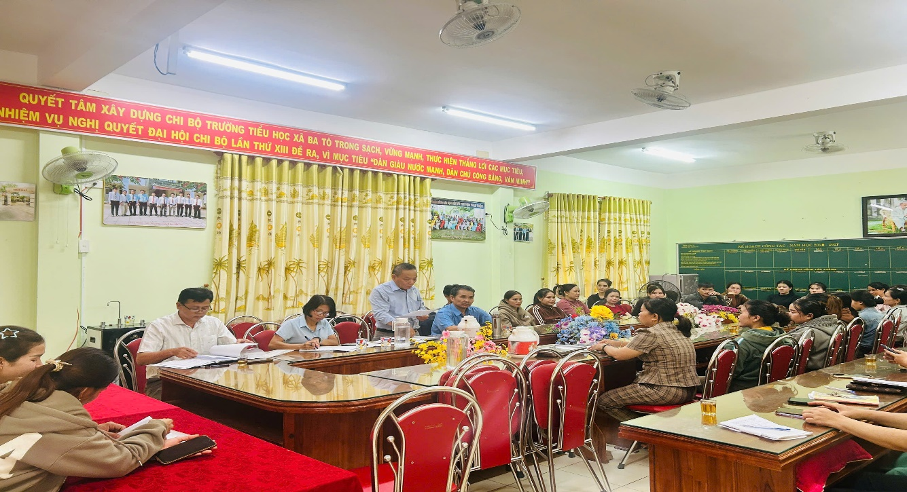
Đại diện BGH thông qua các báo cáo hoạt động hoạt động ban đại diện cmhs năm học 2025 – 2026

2. Báo cáo, thảo luận và triển khai kế hoạch năm học mới
Tiếp nối chương trình, Ban Giám hiệu và đại diện nhà trường đã chi tiết hóa kế hoạch hoạt động chuyên môn, các chỉ tiêu phấn đấu cũng như các giải pháp nâng cao chất lượng giáo dục toàn diện. Tại đây, các đại diện phụ huynh và giáo viên chủ nhiệm cùng nhau lắng nghe, trao đổi thẳng thắn trên tinh thần cởi mở, xây dựng vì quyền lợi và sự phát triển toàn diện của các em học sinh.
3. Sự nhất trí và biểu quyết đồng thuận cao
Điểm ấn tượng nhất của hội nghị chính là tinh thần đoàn kết và sự thống nhất tuyệt đối. Sau khi nghe thông qua các nội dung, kế hoạch và quy chế hoạt động, 100% đại biểu tham dự đã giơ tay biểu quyết thể hiện sự nhất trí cao với các mục tiêu, nhiệm vụ và phương án phối hợp mà nhà trường đưa ra. Những bàn tay giơ cao thể hiện quyết tâm cùng đồng hành, hứa hẹn một năm học mới nhiều thắng lợi.
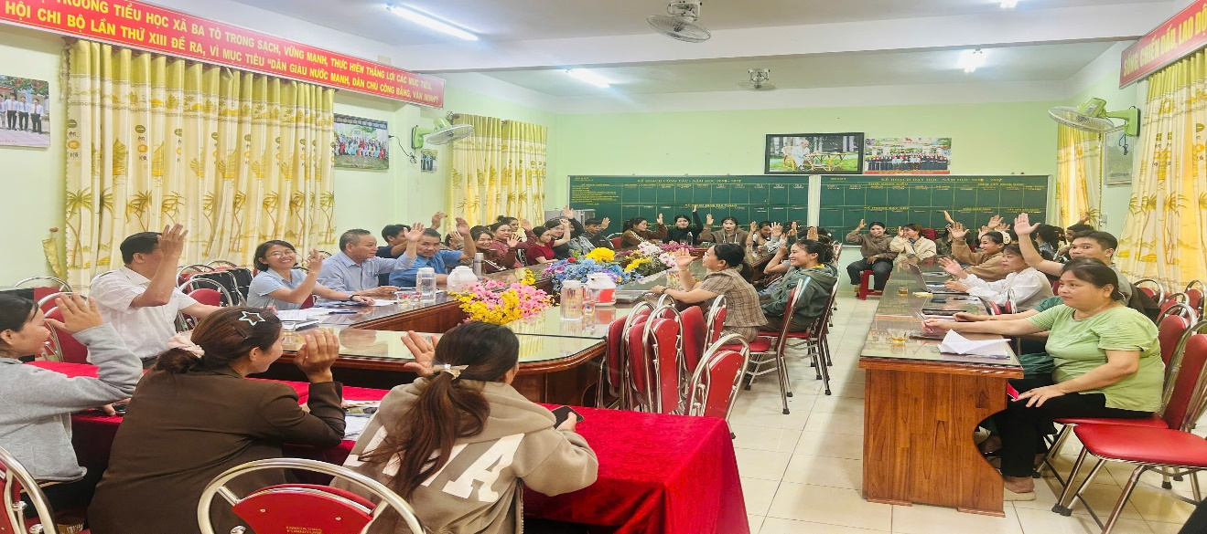
Tập thể đưa ra biểu quyết thống nhất các nội dung trong cuộc hội nghị

4. Ra mắt Ban đại diện Cha mẹ học sinh trường nhiệm kỳ 2026 - 2027
Sau quá trình làm việc tinh thần trách nhiệm, hội nghị đã bầu ra Ban đại diện Cha mẹ học sinh cấp trường nhiệm kỳ 2026 - 2027. Trước phông nền hội nghị trang trọng, Ban đại diện mới cùng đại diện Ban Giám hiệu nhà trường đã ra mắt toàn thể hội nghị. Những nụ cười rạng rỡ và ánh mắt tin tưởng là lời cam kết mạnh mẽ cho sự kết nối bền chặt giữa Nhà trường - Gia đình - Xã hội.
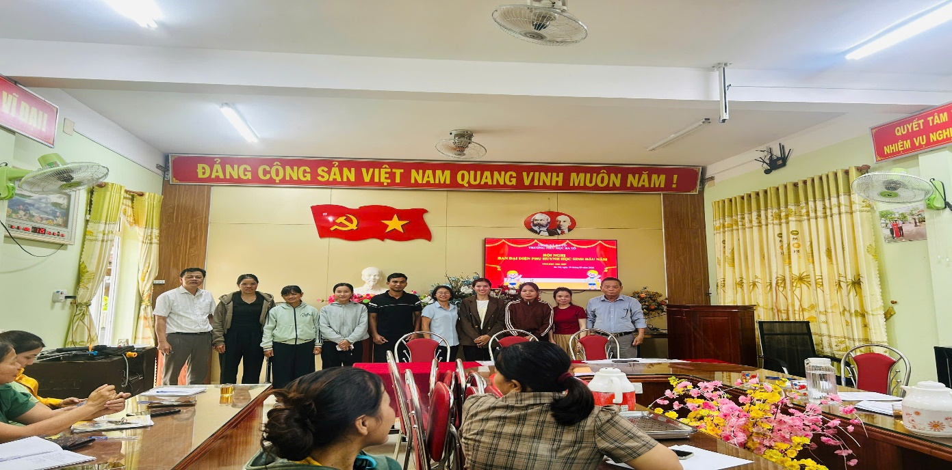
Ban giám hiệu chụp hình lưu niệm cùng Ban đại diện PHHS năm học 2026 - 2027
Hội nghị Ban đại diện Cha mẹ học sinh đầu năm học 2026 - 2027 của Trường Tiểu học Ba Tô đã khép lại thành công rực rỡ. Với sự quan tâm, chỉ đạo sát sao của Ban Giám hiệu, lòng nhiệt huyết của đội ngũ giáo viên cùng sự đồng hành, sẻ chia từ quý phụ huynh, tin tưởng rằng Trường Tiểu học Ba Tô sẽ gặt hái được nhiều thành công hơn nữa, đem đến cho các em học sinh một môi trường học tập an toàn, thân thiện và hạnh phúc!

Ba Tô, ngày 25 tháng 9 năm 2026

